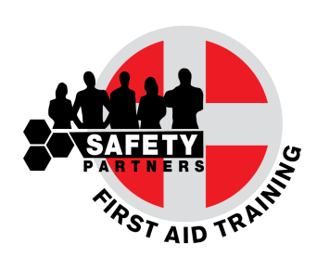**ΠΙΣΤΟΠΟΙΗΤΙΚΟ ΠΑΡΑΚΟΛΟΥΘΗΣΗΣ**

Πιστοποιείται ότι ο

**ΣΤΑΥΡΟΣ ΓΕΩΡΓΙΟΥ**

Ολοκλήρωσε με επιτυχία το πρόγραμμα της Safety Partners

**“Πρώτες Βοήθειες στην Εργασία Επείγοντα Περιστατικά”**

***Διάρκειας: 6 ωρών***

***02 Μαΐου 2017***

Το πιστοποιητικό αυτό πρέπει να

ανανεώννεται κάθε τρία χρόνια

SPCN: 00751 _________________________

Αριθμός Πιστοποιητικού Αντώνης Σιαμαήλας

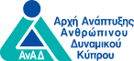 Διευθύντης

Το παρόν πιστοποιητικό εκδίδεται σύμφωνα με τις διατάξεις των περι Ασφάλειας και Υγείας στην εργασία νόμων (Πρώτες Βοήθειες) ΚΔΠ 198/2009.

Η Safety Partners είναι εγκεκριμένος παροχέας Πρώτων βοηθειών στη εργασία με αριθμό πιστοποίησης ΤΕΕ 21.1.6.3.32.26/2016

Φορέας Επιστημονικής υποστήριξης Nuco Training UK